Opdracht bij Stamboek papier Wirdeda

Bij deze opdracht heb je het stamboek papier in de bijlage nodig

Informatie over het stamboekpapier
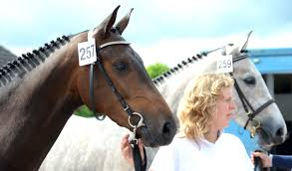
Bij het K.W.P.N zijn de dieren allemaal in het bezit van een stamboekpapier. Op dit stamboek papier staan veel gegevens van het dier vermeld. Het stamboekpapier gaat altijd samen met het paardenpaspoort. Hier staat ook de eigenaar in vermeld.

Bekijk het stamboekpapier, de volgende vragen gaan hierover.

1 Wat is de geboorte datum van Wireda ……………………………………
2 Welke kleur heeft het paard …………………………………………………..
3 Welke type is het paard …………………………………………………………
4 Wat is het transpondernummer van het paard …………………………………………………………………………………
5 Beschrijf de aftekeningen van het dier ……………………………………………………………………………………………………………………………………………………………………………………………………………………………………………………………………………………………………………………………………………………………………………………………………………………………………………………………………………………………………………
6 Wat is de naam van de vader van het paard ……………………………………………………………………………………………….
7 Wat is de naam van de moeder van het paard ……………………..………………………………………………………………………..
8 Wat is de naam van de vader van de moeder van het dier ………………………………………………………………………………………………..
9 Wie is de fokker van het paard …………………………………………………………………………………………………

